特朗普释放谈判烟雾弹，目标或为夺取哈尔克岛

2026年3月24日

主要内容
虽然关于美伊谈判双方各执一词，但为了达到夺取哈尔克岛的目的，提前释放烟雾弹，麻痹对手，特朗普这点很在行。即使谈判如特朗普所说，取得巨大进展，而事实上，双方直接的接触可能都没有发生。现阶段，美伊分歧巨大，没有人相信美伊之间短期可以达成协议。五天之后，美国海军陆战队应该已经到达中东，叠加驻守在中东的地面部队，在绝对的制空权之下，夺取哈尔克岛，并将哈尔克岛作为筹码，换取伊朗的让步，从而达成阶段性的停火，达到缓解原油供应压力的目的。在这个过程中，原油仍然存在巨大的短线拉升的可能。
如果美国夺取了哈尔克岛并将其作为谈判筹码，伊朗会不会孤注一掷？伊朗和美国之间能达成“交易”吗？我们的观点是，伊朗不会孤注一掷，美伊之间是可以达成“交易”的。



投资咨询部 山金期货官方微信号

作者∣曹有明
从业资格号：F3038998
交易咨询号：Z0013152
联系邮箱：caoyouming@sd-gold.com

美伊和谈的罗生门
本周一晚间，美股开盘前，美国总统特朗普表示，美国与伊朗进行了“强有力”的对话，并已形成协议要点，将暂停打击其能源设施5天。特朗普称，正就达成更广泛协议与伊朗磋商，美伊“可能在5天内甚至更短时间内”达成协议。
图1：WTI原油主力K线图 |  | 图2：近两日WTI原油主力分时图
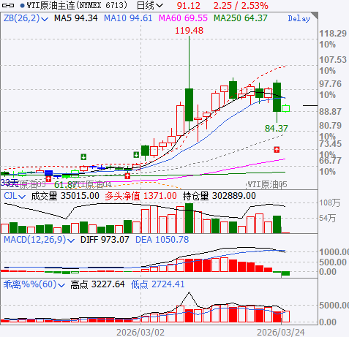 |  | 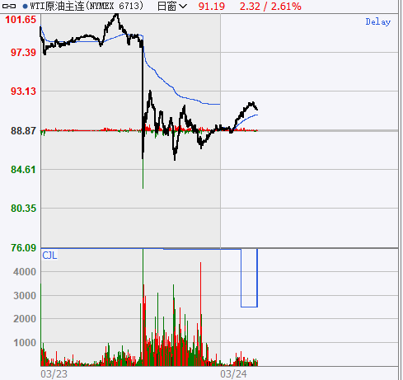
数据来源：文华财经、山金期货 |  | 数据来源：文华财经、山金期货
图3：螺纹总库存超去年同期且仍在增加 |  | 图4：铁矿石的港口库存创纪录高位
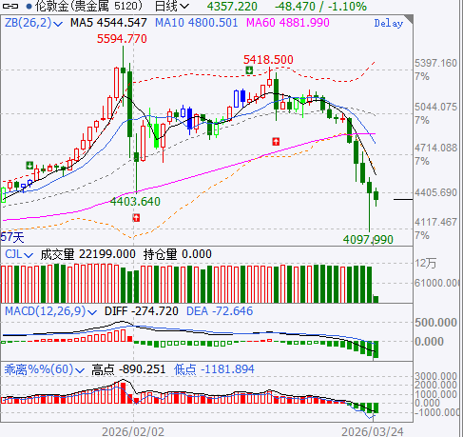 |  | 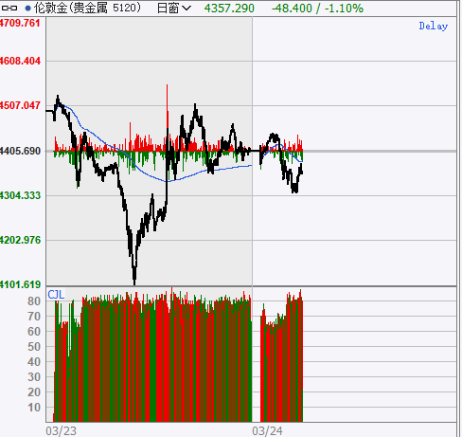
数据来源：文华财经、山金期货 |  | 数据来源：文华财经、山金期货
受特朗普有关美伊谈判言论影响，全球金融市场巨震。美油、布油直线跳水，一度均跌14%左右，日内振幅均超17%。美国国债收益率由大幅上涨转为下跌，2年期美债收益率波动超22个基点。贵金属强势反弹，COMEX白银收盘跌0.49%，此前一度跌超12%；COMEX黄金跌3.6%，此前一度跌超10%。
不过，伊朗方面多位官员通过不同渠道多次否认同美国对话。伊朗外交部称，特朗普相关表态旨在降低能源价格并为军事行动争取时间。伊朗外交部发言人巴加埃表示，伊朗过去几天收到部分友好国家就美国要求通过谈判结束战争一事发来的信息，已根据原则立场作出恰当回应，并未与美国举行任何谈判。一名伊朗高级官员称，美国总统特朗普无权为谈判设定条件或最后期限。该官员表示，伊朗与美国之间已通过埃及和土耳其传递信息，旨在缓解紧张局势，但美方仍未接受伊朗提出的两项核心条件，即赔偿损失和承认对伊朗的侵犯。另据CBS新闻，一名伊朗高级官员表示，伊朗正在通过调解人审查美方的信函，之后谈判才能开始。当地时间3月23日，据一名消息人士透露称，所谓伊朗伊斯兰议会议长卡利巴夫与美国谈判完全是假消息，捏造该假消息的目的之一是为暗杀卡利巴夫创造条件。这名消息人士说，捏造谈判假消息的目的还包括诋毁卡利巴夫、在伊朗国内引起分裂、煽动民众情绪。
随后，据彭博社的报到，特朗普向记者透露，其特使威特科夫和女婿库什纳周日一直与一名伊朗高官讨论到晚间，且会谈将在周一继续。特朗普未透露与威特科夫和库什纳接触的伊朗官员身份，但表示，“我们正在与我认为最受尊敬、也是领导者的那个人接触”。一名以色列官员及另外两名知情人士称，伊朗方面的谈判代表是影响力正日益增强的议会议长卡利巴夫。卡利巴夫在X平台表示，从未与美国进行过此类会谈，并嘲讽这一说法是企图操纵金融市场的手段。
北京时间周二中午，有以色列媒体报道称，一名以色列官员表示，美国方面已将4月9日设定为结束对伊朗战争的目标日期。该官员表示，伊朗与美国之间的会谈预计将于本周晚些时候在巴基斯坦举行。
美伊各自的立场
伊朗在3月22日通过官方渠道正式提出了六项停战条件，被外界视为一份“胜利者清单”，旨在从根本上重塑中东安全架构。这些条件包括：1）永久性安全保障： 必须提供具有法律约束力的国际担保，确保战争不再重演，彻底消除未来遭受美以侵略的可能性；2）美军撤离：关闭美国在中东地区的所有军事基地，消除其对伊朗的直接军事威胁；3）战争赔偿：由侵略方（美以）全额赔偿伊朗因战争造成的人员伤亡、基础设施损毁及经济损失；4）全面停火：结束该地区所有战线（包括代理人战场）的战事，实现整体和平；5）霍尔木兹海峡新秩序：为霍尔木兹海峡建立新的法律和安全体系，确保伊朗对该战略水道的主权和控制权得到尊重；6）追究媒体责任：审判并移交从事反伊朗宣传活动的媒体人员，以此作为对“认知战”的回应。另外，伊朗总统佩泽希齐扬此前还强调，美以必须首先承认伊朗的合法主权及和平利用核能的权利。
美国方面，特朗普目前拒绝公开接受伊朗的条件，甚至明确表态“正在彻底摧毁对方时不会停火”。其实际立场主要有三个方面。首先，美方认为停火的前提是伊朗的军事反击能力被“彻底摧毁”，包括核设施、导弹库及指挥系统的瘫痪。另外，要求伊朗停止敌对行动，包括伊朗立即停止对所有美军基地、以色列本土及其代理人的攻击。最后，而且也是最重要的，拒绝从现有基地撤军或支付赔偿。但可能愿意通过第三方（如海湾国家或联合国）提供某种形式的“不入侵承诺”（是否最终能否得到有效保障，其实第三方谁也不敢保证），前提是伊朗放弃核武追求。而且，特朗普政府坚持停火时机需与以色列协商决定，实际上美国的停火条件还需要兼顾以色列的立场。
以色列的立场最为强硬（也有可能仅是谈判策略）。以色列的要求包括，伊朗必须完全放弃弹道导弹计划、无人机能力及所有大规模杀伤性武器项目；伊朗必须停止对真主党、哈马斯、胡塞武装等地区代理人的所有支持和资助；不再视以色列为敌人；接受长期的国际核查与监控，确保上述条款被执行。以色列的要求无异于要求伊朗彻底投降，放弃一切抵抗，彻底扔掉一切打狗棍，实现对以色列的“零威胁”
当前是否有达成协议的可能？
由于三方的要求差距巨大，难以弥合这些分歧，可以肯定的是，暂时很难达成协议。另外，双方均认为对方缺乏诚意，伊朗担心停火后遭再次打击，美以担心停火让伊朗获得喘息重整旗鼓。在战术上，伊朗打的是“持久战/消耗战”，利用地理纵深和代理人拖垮对手，但代价是基础设施以及军事设施遭遇巨大破坏。所以，伊朗的“持久战”未必能持续太久。美以打的是“闪电战/斩首战”，试图速战速决，但伊朗新的领导人更加强硬，“斩首站”适得其反。另外，在美以防空火力捉襟见肘以及伊朗民生基础设施遭遇重大破坏的情况下，继续高强度度对抗，双方均难以持续。
未来的可能走向
鉴于双方条件差距过大，短期内达成正式和平协议的可能性极低。最可能的结局是走向“边打边谈”。有消息称，美军已将驻扎在日报的海军陆战队调往波斯湾，预计很快到处战位。之所以调陆战队前往海湾地区，不外乎两个可能的目的，其一，夺取伊朗核材料，捣毁核设施，深度破坏伊朗核能力；其二，夺取哈尔克岛。但是，考虑到目前伊朗的浓缩铀已经被深埋在之前已经破坏掉的洞库中，相关核设施所在的洞库也已经被伊朗封死，派陆战队深入伊朗腹地夺取浓缩铀、破坏核设施风险巨大，极难达成这个目标。占领哈尔克岛相对容易达到目标。
美国夺岛的主要目的应该不是长久控制，而是为了增加谈判的筹码。虽然伊朗说，如果美国夺岛，则将轰炸周边国家油气生产设施。但是，伊朗反击的导弹数量和准度都有问题，所造成的损失应该可控，但对原油来说，不是好事。如果夺岛成功，则可以用哈尔克岛换伊朗较大程度的让步，对特朗普来说，是个切实可行的可以达到体面退出的办法。
图2：油价上涨对CPI和PPI影响有限
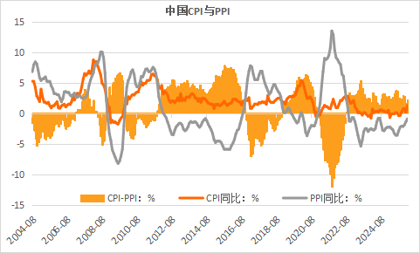
数据来源：iFind、山金期货
综上所述，虽然关于美伊谈判双方各执一词，但为了达到夺取哈尔克岛的目的，提前释放烟雾弹，麻痹对手，特朗普这点很在行。现阶段，美伊分歧巨大，没有人相信美伊之间短期可以达成协议。即使谈判如特朗普所说，取得巨大进展，而事实上，双方直接的接触可能都没有发生。五天之后，美国海军陆战队应该已经到达中东，叠加驻守在中东的地面部队，在绝对的制空权之下，夺取哈尔克岛，并将哈尔克岛作为筹码，换取伊朗的让步，从而达成阶段性的停火，达到缓解原油供应压力。在这个过程中，原油仍然存在巨大的短线拉升的可能。
如果美国夺取了哈尔克岛并将其作为谈判筹码，伊朗会不会孤注一掷？伊朗和美国之间能达成“交易”吗？我们的观点是，伊朗不会孤注一掷，美伊之间是可以达成“交易”的。
为什么？且关注我们之后的分析报告
风险提示
- 中东紧张局势快速以和平方式收尾；

免责声明

山金期货有限公司（以下简称“本公司”）具有中国证券监督管理委员会批准的期货交易咨询业务资格（证监许可[2012]33号）。
本报告由本公司投资咨询部制作，未获得本公司的书面授权，任何人和单位不得对本报告进行任何形式的修改、发布和复制。本报告基于本公司期货研究人员采用可信的公开资料和实地调研资料，但本公司对这些信息的准确性和完整性不作任何保证，且本报告中的资料、建议、预测均反映报告初次发布时的判断，可能会随时调整，报告中的信息或所表达的意见不构成投资、法律、会计或税务的最终操作建议，本公司不就报告中的内容对最终操作建议作任何担保。在本公司及其研究人员知情的范围内，本公司及其期货研究人员以及财产上的利害关系人与所评价或推荐的产品不存在任何利害关系，同时提醒期货投资者，期市有风险，入市须谨慎。

